Министерство науки и высшего образования Российской Федерации Федеральное государственное бюджетное образовательное учреждение высшего образования «Московский государственный технический университет имени Н. Э. Баумана (национальный исследовательский университет)»
(МГТУ им. Н.Э. Баумана)

Факультет «Радиотехнический»
Кафедра «Системы обработки информации и управления»

Лабораторная работа №5
по дисциплине
«Разработка интернет-приложений» на тему:
«Работа с СУБД. Обработка данных
с использованием Django ORM.»

Выполнил:
Студент Группы РТ5-51Б
Сафиуллин Антон Павлович

Цель лабораторной работы: изучение возможностей СУБД MySQL для разработки веб-приложений. Изучение возможностей обработки данных с использованием Django ORM.
Задание:
В этой лабораторной работе Вы познакомитесь с популярной СУБД MySQL, создадите свою базу данных. Также Вам нужно будет дополнить свои классы предметной области, связав их с созданной БД. После этого Вы создадите свои модели с помощью Django ORM, отобразите объекты из БД с помощью этих моделей.
- Создайте сценарий с подключением к БД и несколькими запросами, примеры рассмотрены в методических указаниях.
- Реализуйте модели Вашей предметной области из предыдущей ЛР (минимум две модели, т.е. две таблицы).
- Создайте представления и шаблоны Django для отображения списка данных по каждой из сущностей.

Ход работы:
Текст программы:
Views.py:
"""
Definition of views.
"""

from datetime import datetime
from django.shortcuts import render
from django.http import HttpRequest
from .models import LearningGameTypes
from .models import LearningGame

def home(request):
"""Renders the home page."""
assert isinstance(request, HttpRequest)
Game = LearningGame.objects.all()

return render(
request,
'app/LearningPage.html',
{
'Name':'All Games',
'Game':Game
}
)

def rpg(request):
"""Renders the home page."""
assert isinstance(request, HttpRequest)
Game = LearningGame.objects.filter(GameTypeId_id=1)

return render(
request,
'app/LearningPage.html',
{
'Name':'RPG',
'Game':Game
}
)

def strategy(request):
"""Renders the home page."""
assert isinstance(request, HttpRequest)
Game = LearningGame.objects.filter(GameTypeId_id=4)

return render(
request,
'app/LearningPage.html',
{
'Name':'Strategy',
'Game':Game
}
)

def ection(request):
"""Renders the home page."""
assert isinstance(request, HttpRequest)
Game = LearningGame.objects.filter(GameTypeId_id=3)

return render(
request,
'app/LearningPage.html',
{
'Name':'Action',
'Game':Game
}
)

def mmo(request):
"""Renders the home page."""
assert isinstance(request, HttpRequest)
Game = LearningGame.objects.filter(GameTypeId_id=2)

return render(
request,
'app/LearningPage.html',
{
'Name':'MMO',
'Game':Game
}
)

Urls.py:
"""
Definition of urls for DjangoWebProject_Lab5.
"""

from datetime import datetime
from django.urls import path
from django.contrib import admin
from django.contrib.auth.views import LoginView, LogoutView
from app import forms, views

urlpatterns = [
path('', views.home, name='home'),
path('rpg/', views.rpg, name='rpg'),
path('Strategy/', views.strategy, name='Strategy'),
path('Ection/', views.ection, name='Ection'),
path('MMO/', views.mmo, name='MMO'),
path('login/',
LoginView.as_view
(
template_name='app/login.html',
authentication_form=forms.BootstrapAuthenticationForm,
extra_context=
{
'title': 'Log in',
'year' : datetime.now().year,
}
),
name='login'),
path('logout/', LogoutView.as_view(next_page='/'), name='logout'),
path('admin/', admin.site.urls),
]

LearninPage.html :
<!DOCTYPE html>

<html lang="en">
<head>
<meta charset="utf-8" />
<title></title>
</head>
<body>
<h1>Приложение Игры</h1>
<h2>{{Name}}</h2>
{% for gam in Game %}
<h3>{{gam}}</h3>
<hr />
{% endfor %}
</body>
</html>
Models.py:
"""
Definition of models.
"""

from django.db import models

class LearningGameTypes (models.Model):
NameGameTypes = models.CharField(max_length=45)
GameTypesDescription = models.CharField(max_length=450)

class Meta:
managed = False
db_table = 'app_gametypes'

def __str__(self):
return f'Type:{self.NameGameTypes}, Type Description: {self.GameTypesDescription}'

class LearningGame (models.Model):
GameName= models.CharField(max_length=45)
GameDescription = models.CharField(max_length=450)
GameTypeId=models.ForeignKey(LearningGameTypes,on_delete=models.PROTECT)
class Meta:
managed = False
db_table = 'app_games'

def __str__(self):
return f'Game:{self.GameName}, Game Description:{self.GameDescription}\t {self.GameTypeId}\n'

Результат работы:
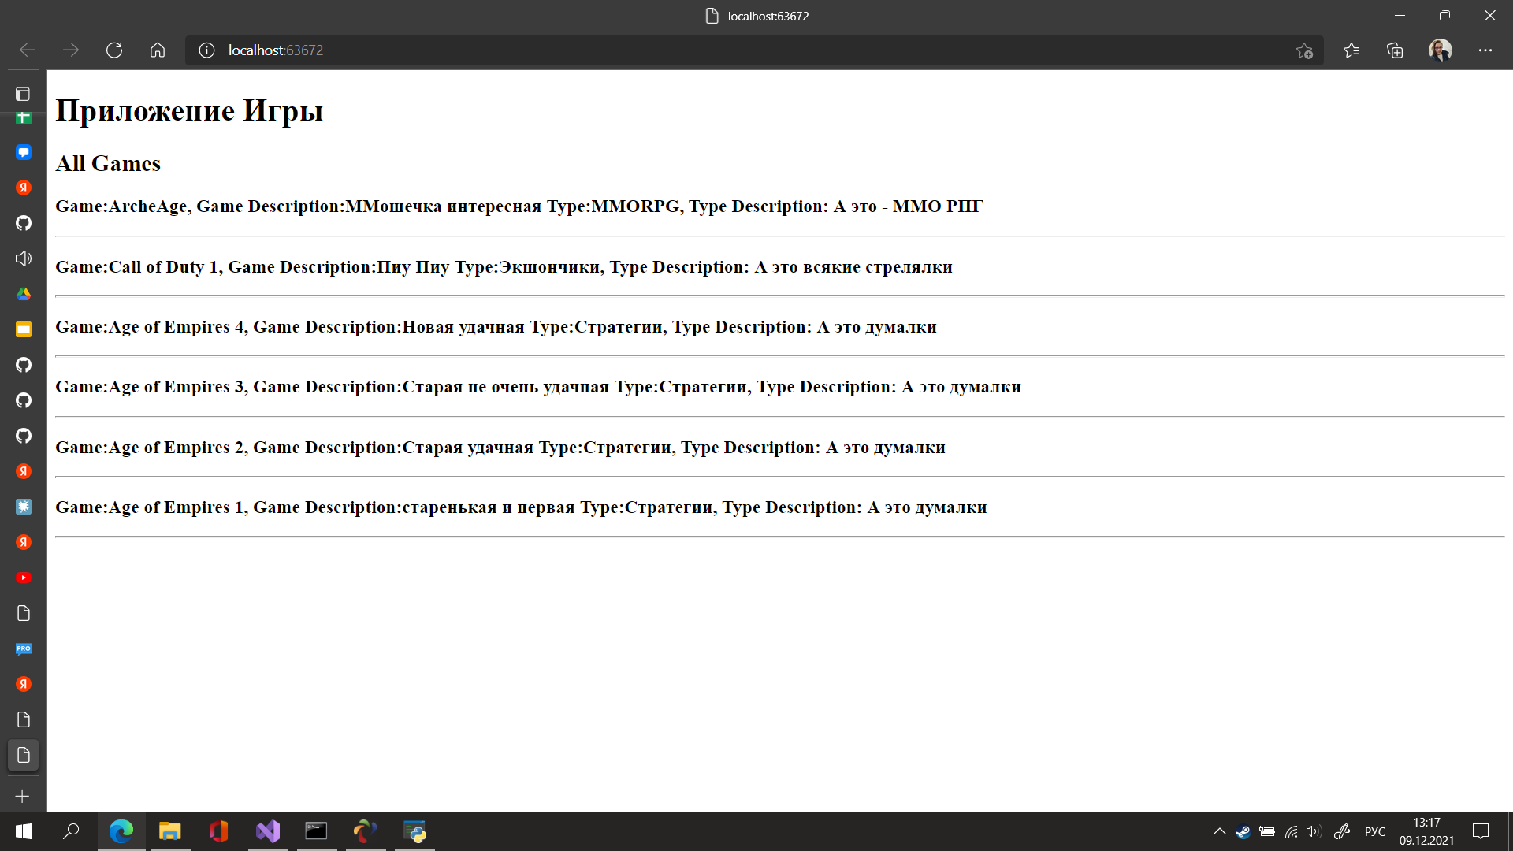
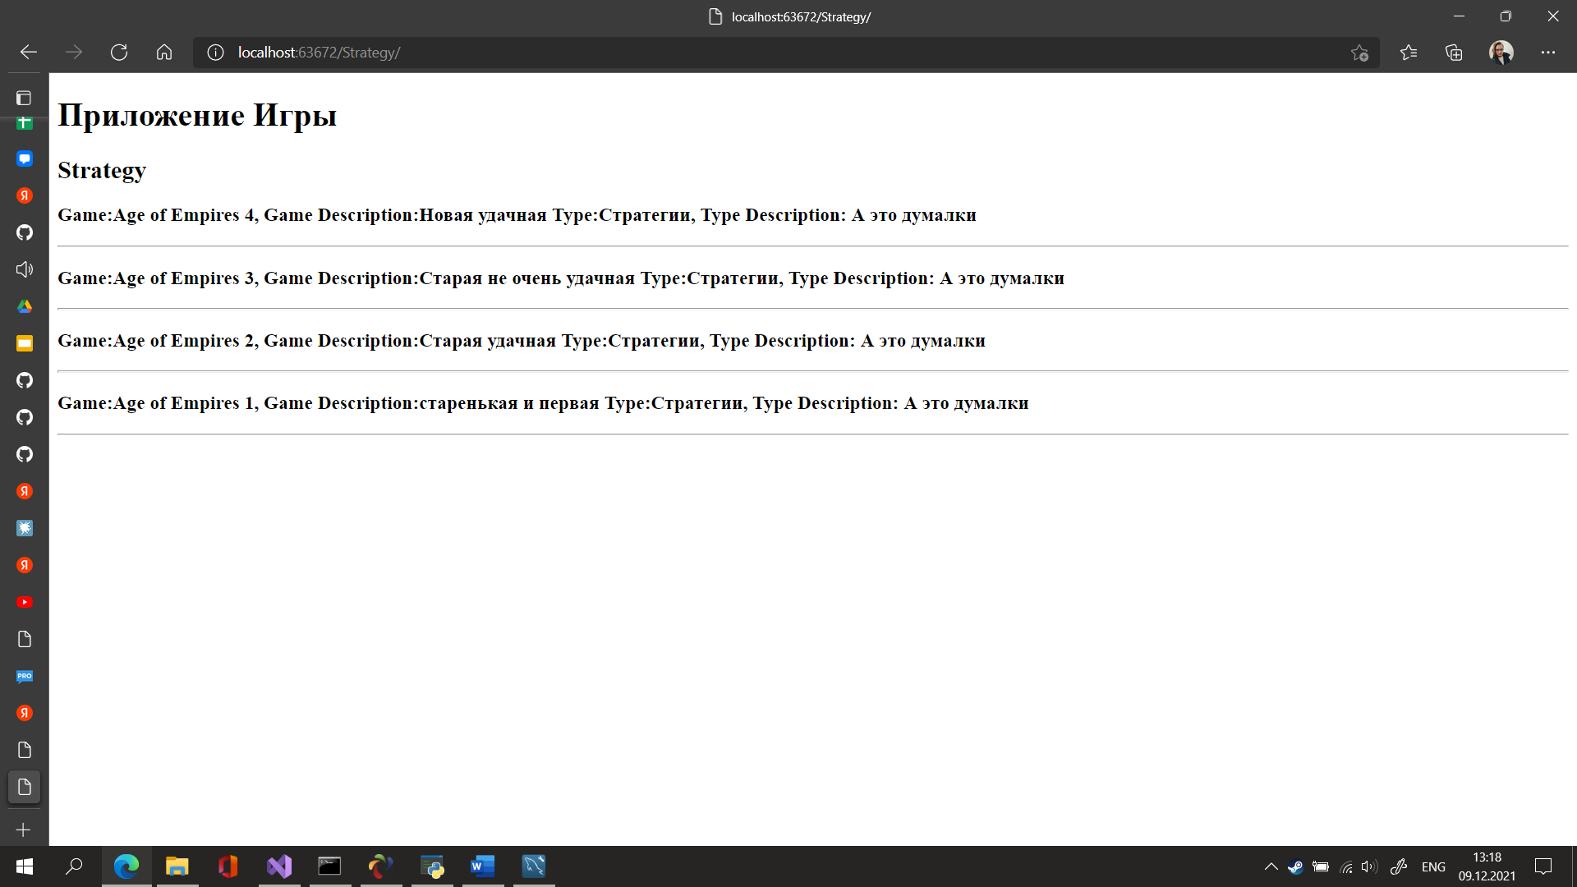
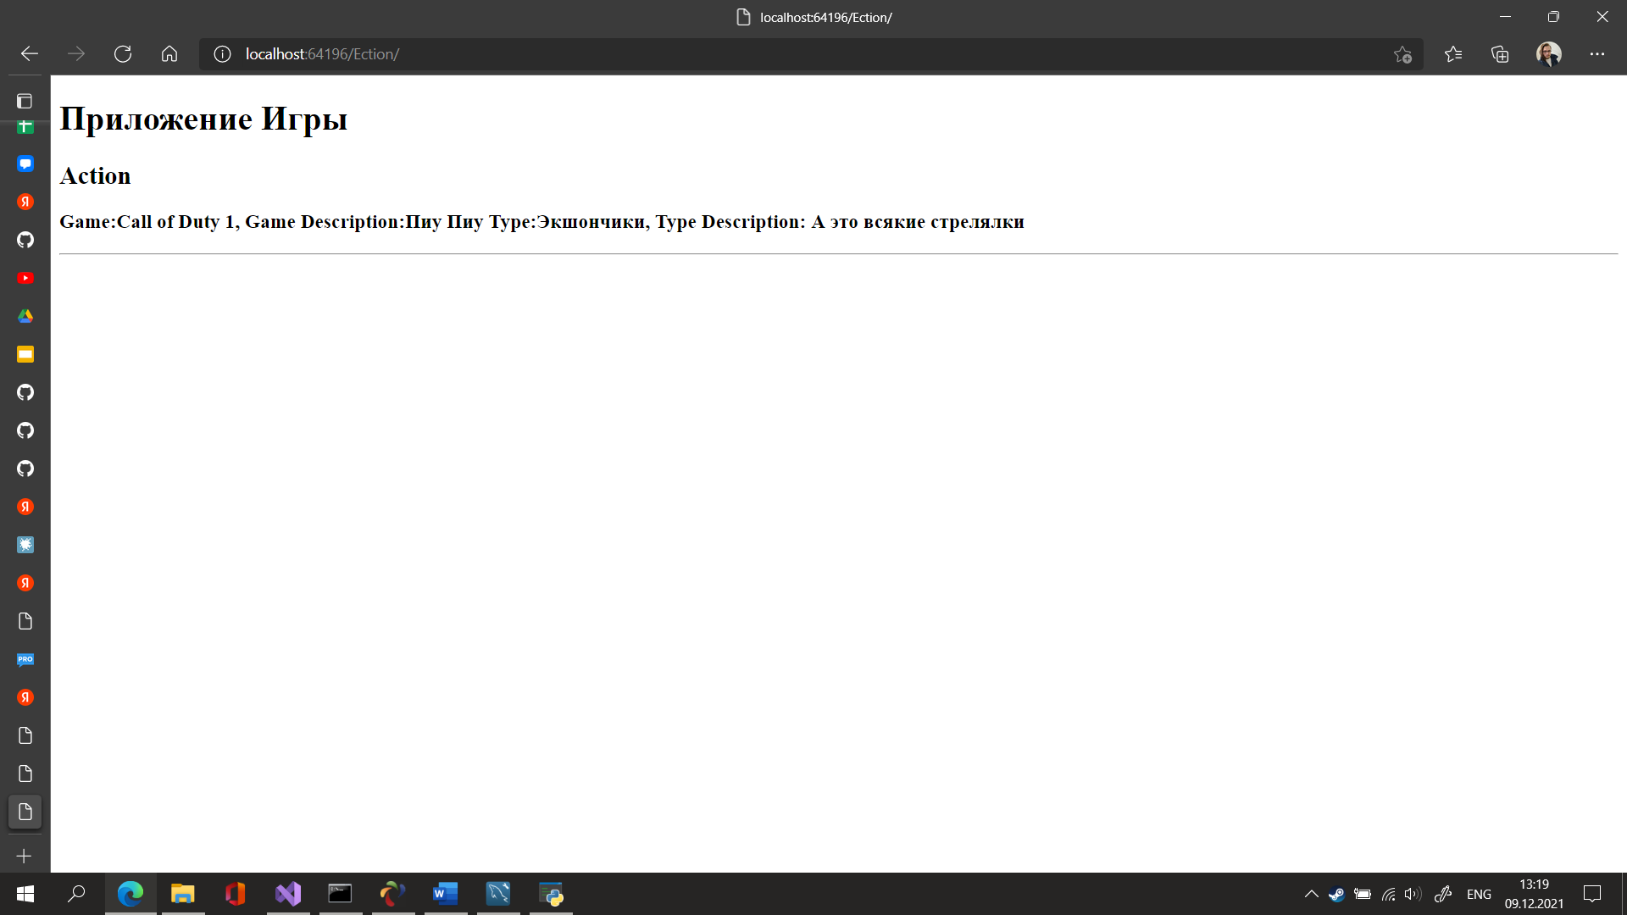
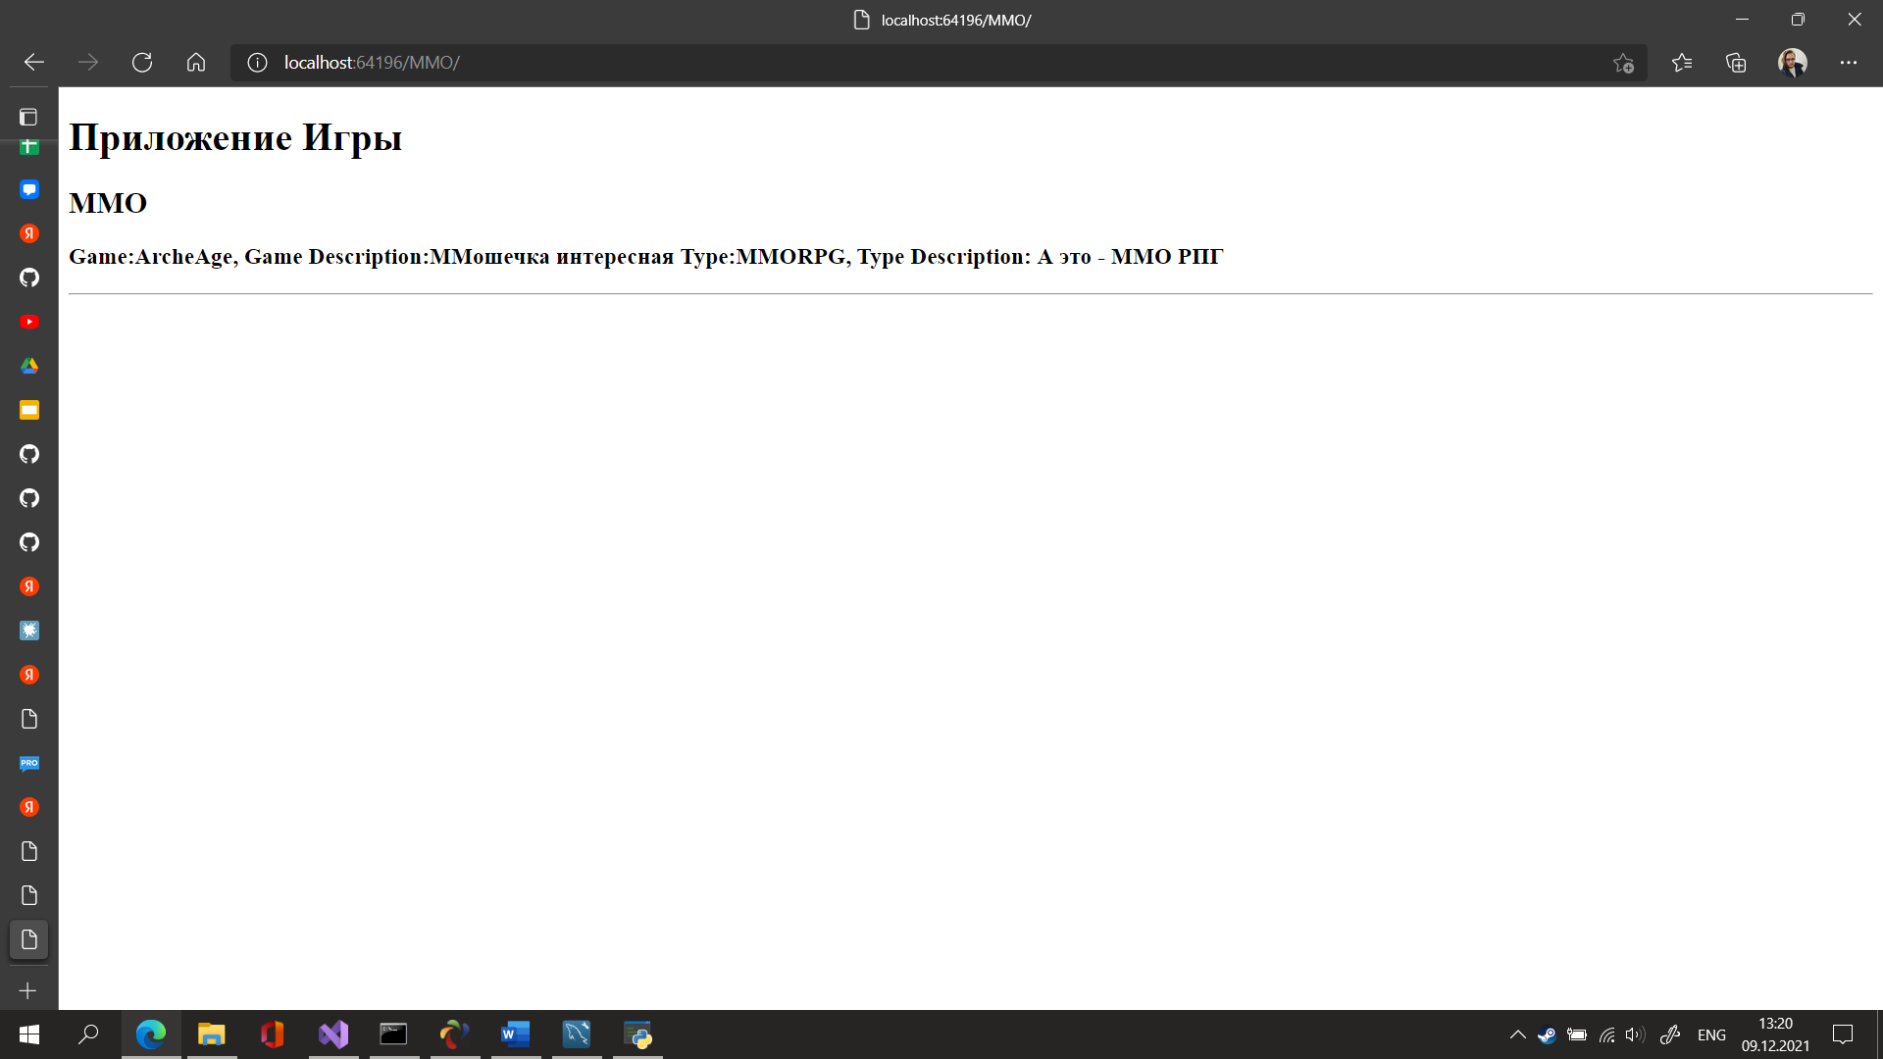

Модель Базы данных:
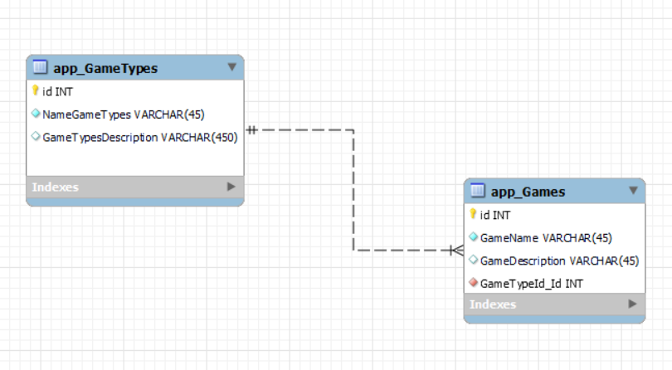

Данные в базе данных:
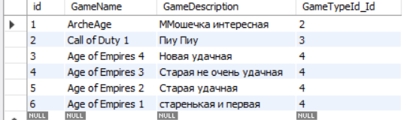
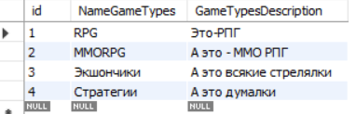
Соединение данных из таблиц при помощи JOIN:
